Алгоритм досудебного пересмотра кадастровой стоимости

Получение сведений о кадастровой стоимости.
- Для налогообложения, установления арендной платы, а также иных целей, предусмотренных законодательством РФ, применяется кадастровая стоимость, содержащаяся в Едином государственном реестре недвижимости (далее – ЕГРН).
Сведения о кадастровой стоимости в виде официального документа можно получить, не выходя из дома.
Для этого необходимо запросить выписку из ЕГРН о кадастровой стоимости на сайте Росреестра https://rosreestr.gov.ru/ (Электронные услуги и сервисы/ Получение сведений ЕГРН).
Сведения ЕГРН о кадастровой стоимости предоставляются бесплатно. В запросе можно указать дату, по состоянию на которую необходимы данные.
- В ЯНАО разработан сервис, позволяющий в режиме online посмотреть сведения о кадастровой стоимости, определенной ГБУ ЯНАО «ГКО»: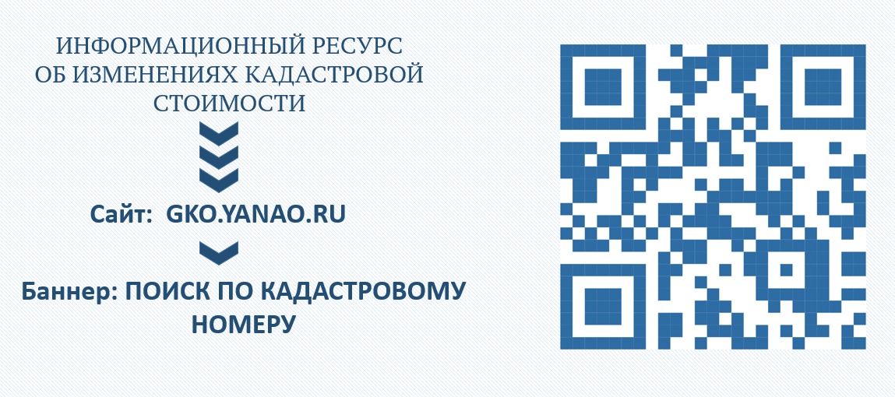
Для этого необходимо ввести данные о кадастровом номере. Предоставление другой информации не требуется. Сервис содержит историю изменения кадастровой стоимости и характеристики, влияющие на ее величину.

Изменение кадастровой стоимости в досудебном порядке.

Федеральный закон от 03.07.2016 № 237-ФЗ «О государственной кадастровой оценке» (далее – Закон о государственной кадастровой оценке) позволяет решить вопрос пересмотра уже утвержденной кадастровой стоимости в рамках деятельности ГБУ ЯНАО «ГКО» путем подачи в учреждение следующих документов.
1) Обращение о предоставлении разъяснений, связанных с определением кадастровой стоимости, в соответствии с приказом Федеральной службы государственной регистрации, кадастра и картографии от 06.08.2020 № П/0280 «Об утверждении Порядка рассмотрения обращений о предоставлении разъяснений, связанных с определением кадастровой стоимости, в том числе формы предоставления таких разъяснений».
С обращением могут обратиться юридические лица и физические лица в случае, если результаты определения кадастровой стоимости затрагивают права или обязанности этих лиц, а также органы государственной власти и органы местного самоуправления.
Срок рассмотрения обращения – 30 дней.
Рекомендуемая форма такого обращения размещена на сайте учреждения (https://gko.yanao.ru/) в разделе Деятельность/Государственная кадастровая оценка
Подраздел «Предоставление разъяснений, связанных с определением кадастровой стоимости, в соответствии со статьей 20 Федерального закона от 03.07.2016 № 237-ФЗ «О государственной кадастровой оценке»

Здесь же размещены примеры заполнения обращения о предоставлении разъяснений

Разъяснения представляют собой информацию в табличной форме, содержащую следующие сведения:
- дата, по состоянию на которую определена кадастровая стоимость (дата определения кадастровой стоимости);
- основание определения кадастровой стоимости;
- реквизиты акта об утверждении результатов определения кадастровой стоимости, наименование органа, его принявшего;
- сведения о ценообразующих факторах, характеризующих объект недвижимости и его окружение, использованных при определении кадастровой стоимости объекта недвижимости;
- характеристики объекта недвижимости, с учетом которых была определена кадастровая стоимость
- описание последовательности определения кадастровой стоимости объекта недвижимости, решений и выводов, использованной информации, повлиявших на результаты определения кадастровой стоимости объекта недвижимости, в том числе о модели определения кадастровой стоимости; о сегменте рынка объектов недвижимости, группе, подгруппе, к которым отнесен объект недвижимости, с их описанием; об использованных подходах и методах оценки объекта недвижимости с обоснованием их выбора.
В случае если в процессе подготовки разъяснений учреждением будет выявлена ошибка, допущенная при определении кадастровой стоимости объекта недвижимости, такая ошибка будет исправлена, а стоимость пересчитана.
Кроме того, в случае обнаружения Вами в разъяснениях технической ошибки (описки, опечатки, арифметической ошибки или иной подобной ошибки) либо методологической ошибки (несоответствия определения кадастровой стоимости положениям методических указаний о государственной кадастровой оценке), допущенной при определении кадастровой стоимости, Вы вправе подать заявление об исправлении такой ошибки в соответствии со статьей 21 Закона о государственной кадастровой оценке.

В разъяснениях рекомендуем обратить внимание на характеристики объекта недвижимости, с учетом которых была определена кадастровая стоимость (таблица 5.3).
На кадастровую стоимость земельных участков существенное влияние оказывает:
- вид разрешенного использования;
- площадь;
- наличие/отсутствие коммуникаций.
В случае несоответствия указанных характеристик фактическим Вы можете предпринять следующие действия:

вид разрешенного использования | Для уточнения сведений о виде разрешенного использования Вы можете обратиться в местную администрацию.  Кадастровая стоимость будет пересчитана после внесения изменений в ЕГРН.
площадь | Если земельный участок не отмежеван, или площадь, указанная в разъяснениях, не соответствует фактической, Вы можете обратиться к кадастровому инженеру для установления границ Вашего земельного участка и определения точной площади. На основании подготовленного кадастровым инженером межевого плана необходимо внести изменения в ЕГРН (подать соответствующее заявление через МФЦ).  Кадастровая стоимость будет пересчитана после внесения изменений в ЕГРН.
коммуникации | В случае, если при расчете кадастровой стоимости учтены (не учтены) коммуникации – наличие электро-, водо-, теплоснабжения (информация об этом указана в таблицах 5.3 и 5.4 разъяснений), а фактически они отсутствуют (имеются), Вы можете обратиться в ГБУ ЯНАО «ГКО» с заявлением об исправлении ошибок, допущенных при определении кадастровой стоимости.  Кадастровая стоимость будет пересчитана в случае подтверждения информации об отсутствии (наличии) таких коммуникаций.

2) Заявление об исправлении ошибок, допущенных при определении кадастровой стоимости, в соответствии с приказом Федеральной службы государственной регистрации, кадастра и картографии от 06.08.2020 № П/0286 «Об утверждении формы заявления об исправлении ошибок, допущенных при определении кадастровой стоимости, требований к заполнению заявления об исправлении ошибок, допущенных при определении кадастровой стоимости».
С заявлением об исправлении ошибок может обратиться любое лицо.
Срок рассмотрения заявления – 30 дней.
Рекомендуемая форма такого обращения размещена на сайте учреждения (https://gko.yanao.ru/) в разделе Деятельность/Государственная кадастровая оценка/ Рассмотрение заявлений об исправлении ошибок, допущенных при определении кадастровой стоимости, в соответствии со статьей 21 Федерального закона от 03.07.2016 № 237-ФЗ «О государственной кадастровой оценке».
В этом подразделе на странице 2 размещена форма заявления об исправлении ошибок, допущенных при определении кадастровой стоимости, и требования к заполнению заявления об исправлении ошибок, допущенных при определении кадастровой стоимости (Приказ Росреестра № П/0286).

На странице 1 размещены примеры заполнения заявления

Заявление об исправлении ошибок, допущенных при определении кадастровой стоимости, должно содержать:
1) фамилию, имя и отчество (последнее - при наличии) физического лица, полное наименование юридического лица, номер телефона для связи с заявителем, почтовый адрес и адрес электронной почты (при наличии) лица, подавшего заявление об исправлении ошибок, допущенных при определении кадастровой стоимости;
2) кадастровый номер объекта недвижимости (объектов недвижимости), в отношении которого подается заявление об исправлении ошибок, допущенных при определении кадастровой стоимости;
3) указание на содержание ошибок, допущенных при определении кадастровой стоимости, с указанием (при необходимости) номеров страниц (разделов) отчета, на которых находятся такие ошибки, а также обоснование отнесения соответствующих сведений, указанных в отчете, к ошибочным сведениям.

К заявлению об исправлении ошибок, допущенных при определении кадастровой стоимости, рекомендуем приложить документы, подтверждающие наличие указанных ошибок.

Пересмотр и исправление результатов определения кадастровой стоимости ГБУ ЯНАО «ГКО» при подаче в учреждение вышеуказанных обращения и заявления, в целях обжалования результатов кадастровой оценки, не потребует затрат от заинтересованных лиц (в том числе наличия рыночного отчета).

В случае выявления ошибок, допущенных при определении кадастровой стоимости, их исправление и пересчет кадастровой стоимости учреждением осуществляется бесплатно!

В случае исправления ошибки в сторону уменьшения, новая кадастровая стоимость будет распространяться на предыдущий период (весь период применения кадастровой стоимости, при определении которой была допущена ошибка).

Обращаем Ваше внимание, что ГБУ ЯНАО «ГКО» осуществляет предоставление разъяснений и исправление ошибок в отношении тех объектов недвижимости, кадастровая стоимость которых определена учреждением.
Способы подачи обращения о предоставлении разъяснений и заявления об исправлении ошибок:

1) по месту нахождения ГБУ ЯНАО «ГКО» по адресу: г. Салехард, ул. Комсомольская, д. 13, Ямало-Ненецкий автономный округ.
Режим работы:
понедельник - пятница: с 08.30 до 18.00 (перерыв с 12.30 до 14.00);
предпраздничные дни: понедельник - пятница: с 08.30 до 15.30;
выходные дни: суббота, воскресенье.

2) почтовым отправлением по адресу: г. Салехард, абонентский ящик № 38, Ямало-Ненецкий автономный округ, 629008;

3) скан образ обращения/заявления с подписями и печатями на электронный адрес gko@dio.yanao.ru (оригинал почтой досылать не требуется);

4) через отделы предоставления услуг ГУ ЯНАО «Многофункциональный центр предоставления государственных и муниципальных услуг» (далее – МФЦ):
справочный номер телефона: 8-800-2000-115;
официальный сайт в информационно-телекоммуникационной сети «Интернет»: mfc.yanao.ru.
Адреса и режим работы отделов предоставления услуг МФЦ размещены на официальном сайте МФЦ.

Все интересующие вопросы можно задать по телефону «горячей линии» ГБУ ЯНАО «ГКО» (34922) 5-08-11.

Перед заполнением и подачей документов рекомендуем проконсультироваться со специалистами учреждения!

Вся информация о государственной кадастровой оценке в ЯНАО публикуется ГБУ ЯНАО «ГКО» на сайте и страницах учреждения в социальных сетях:
сайт: | https://gko.yanao.ru/
 | @gbu.yanao.gko
 | https://vk.com/public171253090
 | https://ok.ru/gbuyanaogo

